Le dossier technique se compose de 15 pages, numérotées de 1/15 à 15/15.
Dès que le dossier technique vous est remis, assurez-vous qu’il est complet.

DOSSIER TECHNIQUE

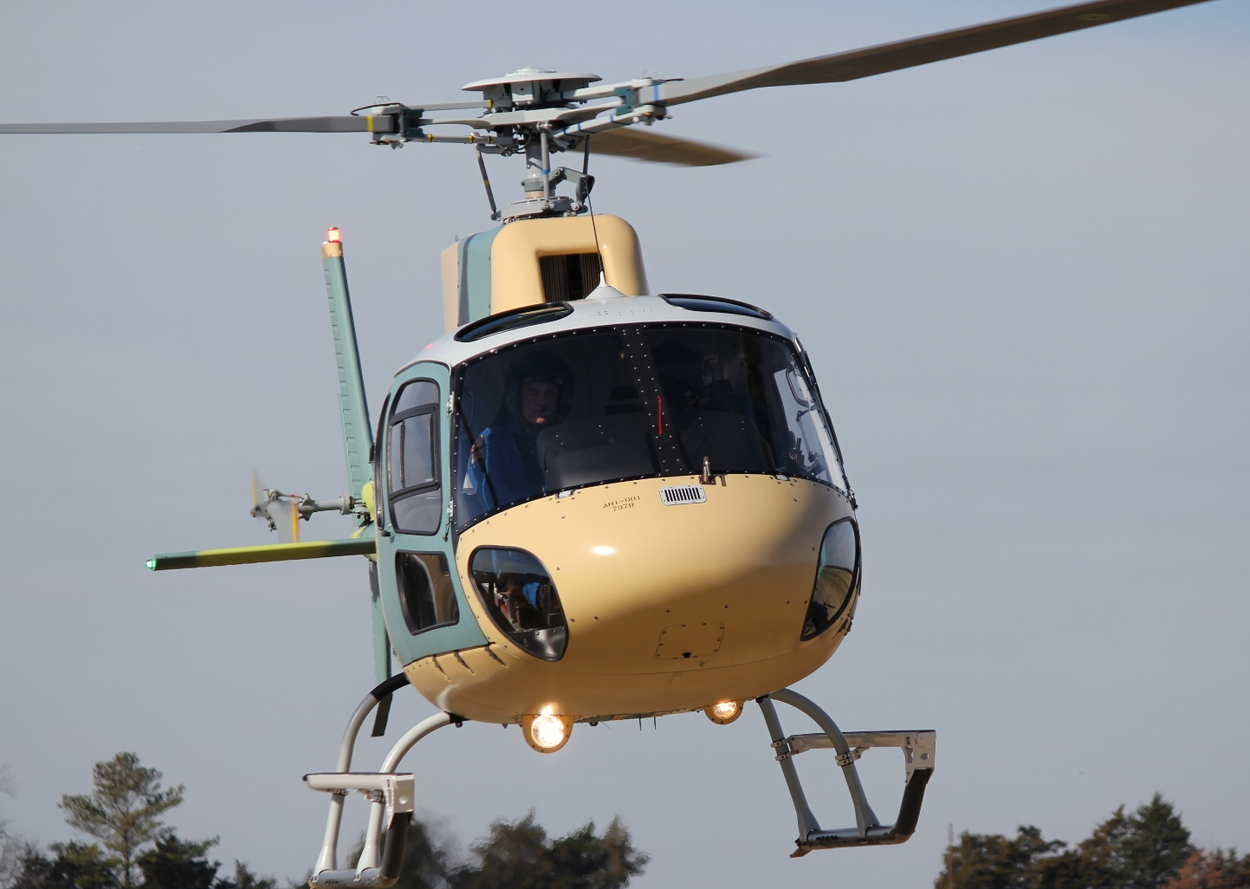

SOMMAIRE
SERVICE BULLETIN N° 33.00.12 3
ILLUSTRATED PARTS CATALOG 5
AIRCRAFT SERIES 9
DOCUMENTATION CONNECTEUR 851 10
Landing Light – Electrical Schematic 12
NE555 LINEAR INTEGRATED CIRCUIT SINGLE TIMER 13
TROUBLE SHOOTING MANUAL 13
Circuit de detection de la position du phare d’atterrissage 15

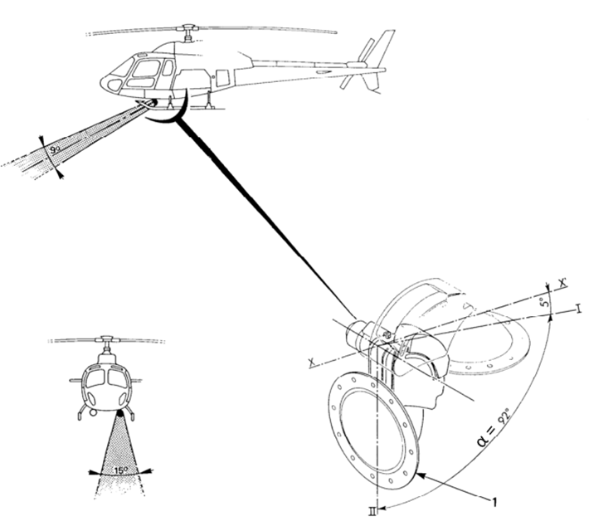

SERVICE BULLETIN N° 33.00.12

OBJET :
Installation d’un phare d’atterrissage côté gauche, escamotable correspondant à la modification H350A70149.

- Données d’applications :
Ce service bulletin s’applique aux hélicoptères type H350 :
- Versions: B, BA, BB, D.
- Versions : B1, B2, B3 n’ayant pas reçu la modification OP3816 (en 2003).
- Nota : Pour les versions B1, B2, B3 fabriquées après 2002, vous devez appliquer la modification A30B14538 du service bulletin N° 33.10.20. en rattrapage suite aux demandes du client.

- Composant(s) touché(s) :

- Capot intermédiaire gauche.
- Manche cyclique pilote et copilote (suivant version).
- Panneau principal des instruments de bord.

    - But :

Un phare escamotable est monté en supplément du phare d’atterrissage. Il a pour but d'éclairer le terrain, notamment lors de la phase d'atterrissage.

Il est commandé soit par le pilote, soit par le copilote.

Figure 1

  - Localisation
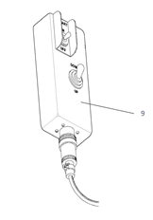

Figure 2

REPERE FIGURE | DESIGNATION | REPERE ELECTRIQUE | LOCALISATION
1 | Cœur électrique | 1 ALPHA | Structure arrière, au centre
2 | Phare escamotable | L1021 | Sous barque, côté gauche
3 | Relais | 706 L1  706 L2 | Sous plancher cabine, côté gauche  (optionnel)
4 | Prise de coupure | 64L VCa  64L VC | Sur plancher cabine
5 | Fichier de masse | 1 N* | Sous plancher cabine, côté gauche
6 | Circuit imprimé | 22 ALPHA | Sous pupitre, axe appareil (optionnel)
7 | Voyant témoin | L1008 | Tableau d’alarme sur planche de bord
8 | Breakers | CB57  CB59  CB60 | Sur bloc HONEYWELL
9 | Commandes du phare | 39L VCa  39L VC | Boitier de commande relié au pédestal

  - DESCRIPTION – FONCTIONNEMENT

4.1 Caractéristiques techniques

Tension : 28 V

Intensité : 17 A ± 1 A

Puissance de la lampe : 450 Watts

Répartition lumineuse : 15° dans le plan horizontal
9° dans le plan vertical

Angle de sortie : de 88° à 92° (suivant version)

Cycle d’allumage : 15 minutes d’allumage
45 minutes repos

Temps de manœuvre escamotage : variable suivant les versions.

4.2 Description
Les commandes du phare sont situées sur les manches de pas collectif pilote et copilote ou sur un boitier de commande. Elles se composent de :
- Un commutateur à 2 positions
Marche-arrêt : positions stables

Un commutateur à 2 positions
"Rentré-Sorti, " : positions stables

La signalisation "phare allumé" est effectuée (face au pilote) par un voyant témoin situé sur le tableau de pannes ou sur la planche de bord.

4.3 Alimentation
Le phare est alimenté à partir du cœur électrique 1 ALPHA au travers de la barre PP9 au travers de deux breakers de 5 et 20 Ampères et par l’intermédiaire des contacts "travail" d’un relais de puissance.
Le moteur est alimenté par la barre PP6 au travers d’un breaker de 5 A.

4.4 Principe de fonctionnement (Figure 1 et 2)
Sortie et allumage du phare
Le phare peut être allumé ou éteint durant les manœuvres et en position "Rentré".
La mise du commutateur sur la position « ON » applique le 28 V sur le relais de puissance. Le relais est excité et la lampe du phare est alimentée à partir du cœur électrique 1 ALPHA au travers de la barre PP9.

La position du bouton-poussoir sur « SORTIE » (EXTEND) déclenche une temporisation. Le moteur du phare est alors alimenté. Cette temporisation permet le réglage de l’angle de sortie du phare. Elle est ajustée au moyen d’un potentiomètre situé dans le boîtier de commande. De même, la position du bouton-poussoir sur « RENTRÉ » (EXTEND) déclenche cette même temporisation. Le moteur du phare est alors alimenté en sens inverse.
Deux contacts de fin de course positionnés aux extrémités du débattement du phare permettent de couper les alimentations de l’enroulement du moteur.

L’installation consiste à
- Poser un nouveau capot intermédiaire côté gauche
- Poser un phare escamotable sur ce capot.
- Installer le faisceau de câblage.
- Régler l’angle d’ouverture du phare
4.6 Application :

L’application de ce service bulletin est à l’initiative de l’opérateur en charge de l’entretien de l’hélicoptère, certifié PART 145.
- En usine à partir du 1er janvier 2002
- En rattrapage chez l’utilisateur (appareil en cours d’exploitation)

- Main d’œuvre :
Un mécanicien B1, temps : 6 heures environ et un électricien B2, temps : 3 heures environ.

- Influence sur les charges électriques :
Consommation en service : 450 Watts / 17 ampères.

- Masse et centrage :
Masse : +1,480 kg (partie fixe)
Moment : +2,23 mkg (partie fixe)

- Documentation de référence
Se reporter à :
- Standard practices manual :
Cartes de travail : 20.02.16.419
20.02.17.141
20.02.05.501
20.02.07.803
20.02.54.301
20.02.04.441
20.07.03.310
- AMM :
Cartes de travail : 33.43.06.509
33.43.06.679

Type de phare :
Version : B1, B2, B3

ILLUSTRATED PARTS CATALOG
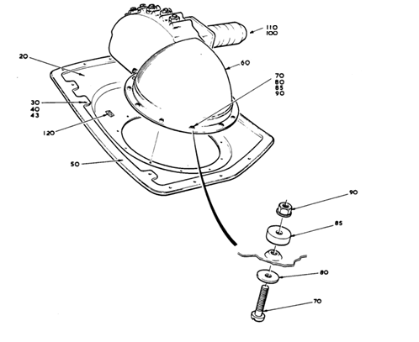

FIG.  ITEM | PART  NUMBER | DESCRIPTION | EFFECT. | QTY
20  30  40  43  50  60  70  80  85  90  100  110 | 341A64-1131-02  22271TK040014X  81811-040  23116AG040LE  341A64-1131-23  PES46A3-250  22271TK040014X  23116AG040LE  313023-18-033  313023-18-453  MT-B123-P10W  MT-B123-P25W | PANNEL SUPPORT LANDING LIGHT ASSY  SCREW  RING SEALING  WASHER  SEAL  LIGHT LANDING  ----------------------------------ATTACHING PARTS---------------  SCREW  WASHER  WASHER  NUT  MOTOR WITH A POWER OF 10W (VERSION B1, B2)  MOTOR WITH A POWER OF 25W (VERSION B1, B3) |  | 1  15  7  8  SB  1  11  11  11  11  1  1  1

RETRACTABLE LIGHT ASSY. INST. 33-90-20

TABLEAU DE COMPOSITION ILLUSTRE

Version : B
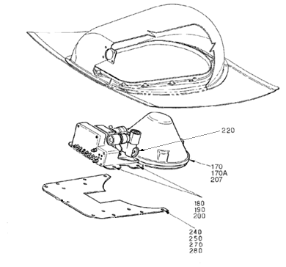

FIG.  ITEM | REFERENCE | DESCRIPTION | VALIDITE | QTE
170  170A  180  190  200  170  170A  207  220  240  250  270  280 | 429-218-7  330A64-1489-00  22271TK040014X  313023-18-033  313023-18-453  PES46A3-LMP  PES46-EREA  PES46A3-PS  MT-B-P20W  22271TK040014X  23116AG040LE  313023-18-033  313023-18-453 | PHARE D’ATTERRISSAGE  PHARE D’ATTERISSAGE  APRES AMENDEMENT 07 27 126 S1074  ---------------------------------- PIECES DE FIXATION---------------  VIS  RONDELLE  ECROU  ---------------------------------- ----------------------------------  LAMPE  ETIQUETTE REPERE EQUIPEMENT ADHESIVE  PLAQUE SUPPORT  MOTEUR CC PUISSANCE 20W  ---------------------------------- PIECES DE FIXATION---------------  VIS  RONDELLE  CALE  ECROU |  | 1  1  4  4  4  1  1  1  2  9  9  9  9

* ITEM NON ILLUSTRE
PHARE D’ATTERRISSAGE 33-90-20

TABLEAU DE COMPOSITION ILLUSTRE

Version : BB

FIG.  ITEM | REFERENCE | DESCRIPTION | VALIDITE | QTE
20  25  180  190  200  205  207  220  240  250  260  280 | 4334518-7  MT-BB-P24W  22271TK040014X  313023-18-033  313023-18-453  PES46A3-123  PES46-ERAA  PES46A3-APS  22271TK040014X  23116AG040LE  313023-18-033  313023-18-453 | PHARE D’ATTERRISSAGE  MOTEUR CC PUISSANCE 24W  ---------------- PIECES DE FIXATION---------------------------------  VIS  RONDELLE  ECROU  ------------------------------------------------------------------------------  LAMPE  ETIQUETTE REPERE EQUIPEMENT ADHESIVE  PLAQUE SUPPORT  ---------------------- PIECES DE FIXATION---------------------------  VIS  RONDELLE  CALE  ECROU |  | 1  4  4  4  1  1  1  9  9  9  9

PHARE D’ATTERRISSAGE 33-90-20

ILLUSTRATED PARTS CATALOG
Version : BA

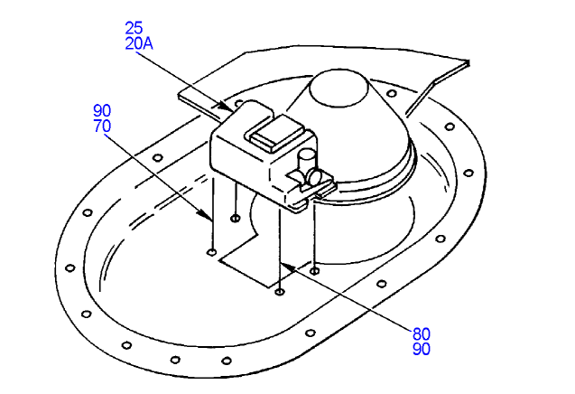

FIG.  ITEM | PART  NUMBER | DESCRIPTION | EFFECT. | QTY
20  25  30  40  43  50  60  70  80  85  90  100  110  120 | 341A64-1131-02  MT-BA-P10W  22271TK040014X  81811-040  23116AG040LE  341A64-1131-23  PES46A3-250  22271TK040014X  23116AG040LE  313023-18-033  4553  1065163  341A64-1130-20 | PANNEL SUPPORT LANDING LIGHT ASSY  MOTOR WITH A POWER OF 10W  SCREW  RING SEALING  WASHER  SEAL  LIGHT LANDING  ---------------ATTACHING PARTS----------------------------------  SCREW  WASHER  WASHER  NUT  LAMP  CIRCLIP  LABEL 45L |  | 1  15  7  8  SB  1  11  11  11  11  1  1  1

RETRACTABLE LIGHT ASSY. INST. 33-90-20

Consignes d’exécution :

- Généralités
Prendre connaissance et appliquer les Règles générales applicables en aéronautique – Règles en usage applicables en réparation et en entretien des aéronefs selon la carte de travail 20.02.16.419.
Prendre connaissance et appliquer les consignes de sécurité – Appareil en stationnement dans un atelier de réparation selon la carte de travail 20.02.17.141.

- Mode opératoire
Effectuer la métallisation selon les cartes de travail 20.02.05.501 et 20.02.07.803.
Freinage par Loctite selon la carte de travail 20.02.04.441.

- Mise en condition
- Débrancher toutes les sources d’alimentation électrique selon la carte de travail 20.02.54.301.
- Déposer le capot inférieur sous cabine.
- Ouvrir la porte de soute arrière.
- Déposer le capot inférieur intermédiaire gauche.

- Procédure
Pose du phare.
- Poser le nouveau capot inférieur sous cabine suivant la version de l’appareil.
- Fixer le projecteur sur le support de phare suivant la version de l’appareil (voir pages TCI).
- Freiner les vis de fixation du projecteur avec la Loctite 242.

Pose du voyant sur la planche de bord.
- Déterminer la position du voyant suivant la version de l’appareil (voir figure 3).
- Déposer la visière et l’habillage de la planche de bord.
- Tracer et effectuer la découpe.
- Fixer le voyant sur la planche de bord.
- Coller le repère du voyant.
Pose de la commande du phare.
- Pour les appareils B, BA, BB, les poignées de commandes collectifs sont équipées.
- Pour les appareils B1, B2, B3 et D, un boîtier de commande est fourni (voir figure 2).

Pose du faisceau électrique.
- Faire cheminer le faisceau en se servant des faisceaux électriques existants (le faisceau est fourni avec les contacts standards sertis)
- Pour les appareils B1, B2, B3 et D, percer et monter la prise réceptacle 64L VC (figure 4). Effectuer les retouches de protection à l’Alodine 1200.
- Câbler* la prise 64L VC suivant le schéma électrique (voir Landing Light Electrical Schematic).
* insérer les contacts
- Connecter le faisceau aux breakers en attente dans le cœur électrique.
- Poser toutes les étiquettes.
- Réaliser un test de continuité suivant le schéma électrique (voir page 12).
- Réaliser un test de d’isolement de chaque prise.
- Sélectionner le moteur du phare en fonction de ses caractéristiques.

- Essais fonctionnels.
- Connecter les équipements précédemment déposés.
- Effectuer les vérifications d’aspect de l’appareil la carte de travail 20.02.54.301 .
- Rebrancher toutes les sources d’alimentation électrique selon la carte de travail 20.07.03.310 .
- Effectuer un essai fonctionnement du phare selon la carte de travail 33.43.06.509 .
- Régler la temporisation du phare au moyen du potentiomètre situé dans le boitier de commande du phare (L1022) .
  - Pour les versions B1, B2 et B3, l’angle d’ouverture α est de 92°
  - Pour les versions B, BA et D, l’angle d’ouverture α est de 88°

- Vérifier l’allumage du voyant L1008 dès que la commande du projecteur est sur « marche » (ON).

- Remise en condition.
- Poser la visière et l’habillage de la planche de bord.
- Fermer la porte de la soute arrière
- Poser le capot inférieur sous cabine.
- Remettre l’appareil en état de vol.
- Dégager les moyens d’accès.

- Essais fonctionnels en vol.
- Effectuer un essai fonctionnement du phare en vol selon la carte de travail 33.43.06.679 (AMM).

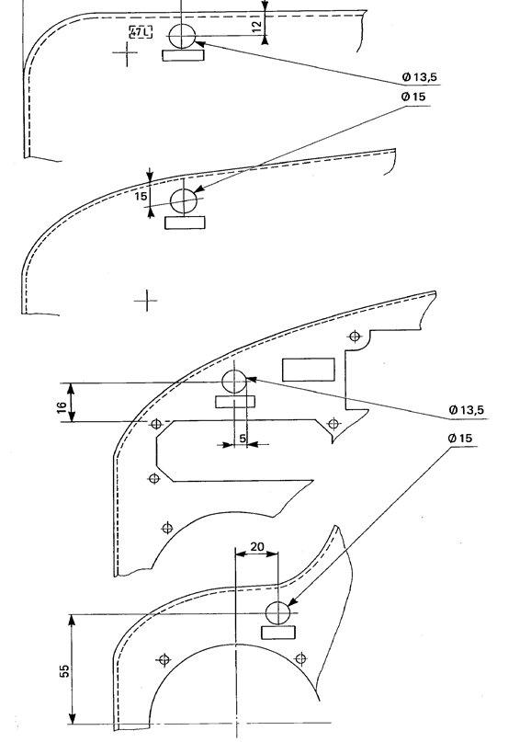
Version : B2

Version : B, D

Version : BA

Version : B1, B2, B3

Figure 3

L1008 : Voyant VERT témoin phare d’atterrissage

39L VCa : Prise mobile du boitier de commande du phare

64L VCa : Connecteur / Plug raccordement au phare d’atterrissage Réf : 85106RC1412S50
(Contacts pré-sertis).

64L VC : Connecteur / Receptacle raccordement au phare d’atterrissage Réf : 85100RC1412P50
(Contacts pré-sertis).

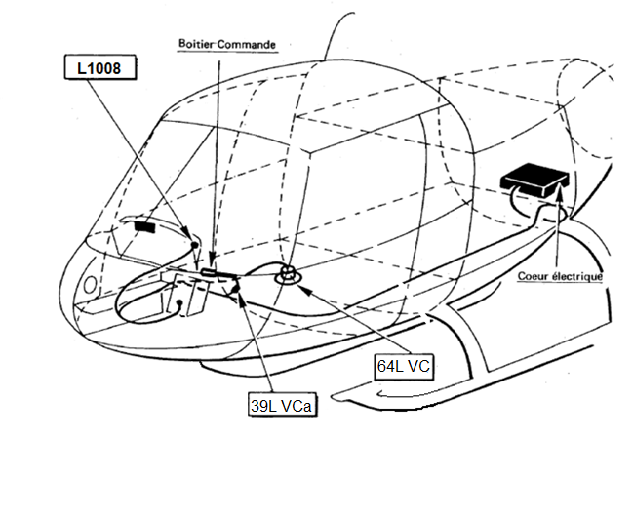

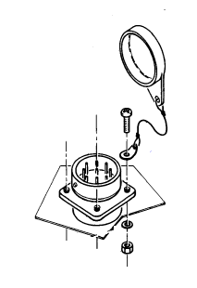

Figure 4

AIRCRAFT SERIES
Versions: B, BA, BB, D.
SERIAL NUMBER | VERSION
077 | B
080 | B
108 | BB
109 | BA
117 | B
119 | D
159 | D
167 | BB
199 | B
200 | BA
205 | D
Versions : B1, B2, B3 n’ayant pas reçu la modification OP3816 (en 2003).
SERIAL NUMBER | VERSION
141 | B1
116 | B3
130 | B2
131 | B1
Versions : B1, B2, B3 fabriquées après 2002
SERIAL NUMBER | VERSION
114 | B1
144 | B2
185 | B3
194 | B1

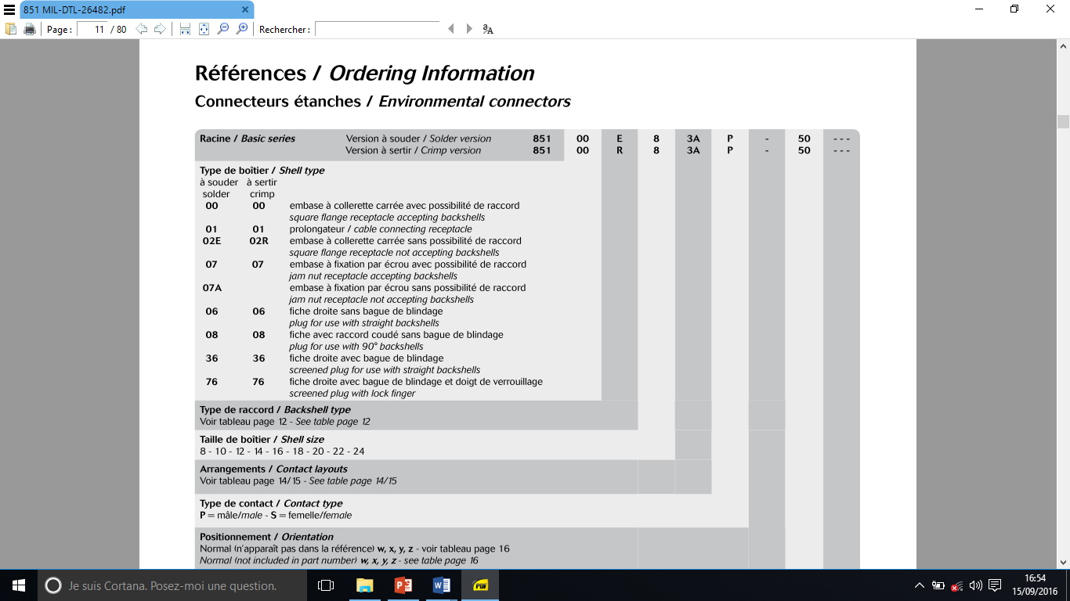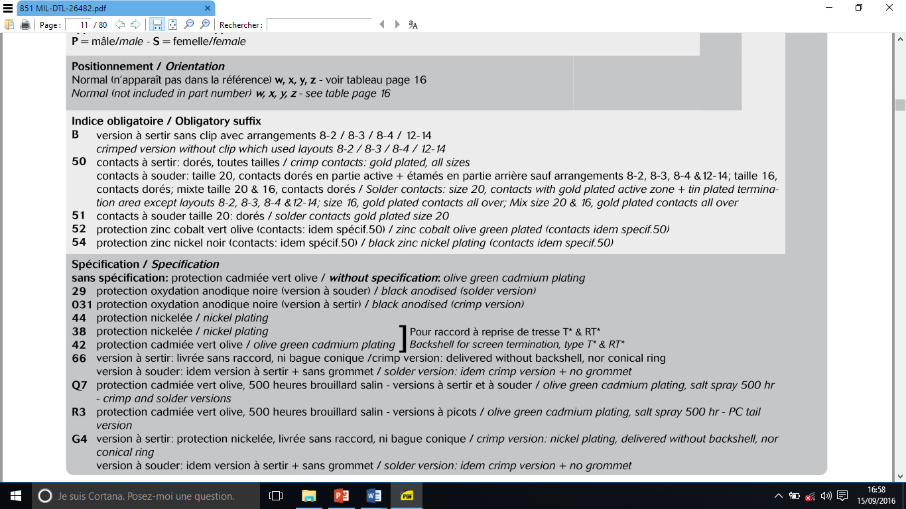

DOCUMENTATION CONNECTEUR 851

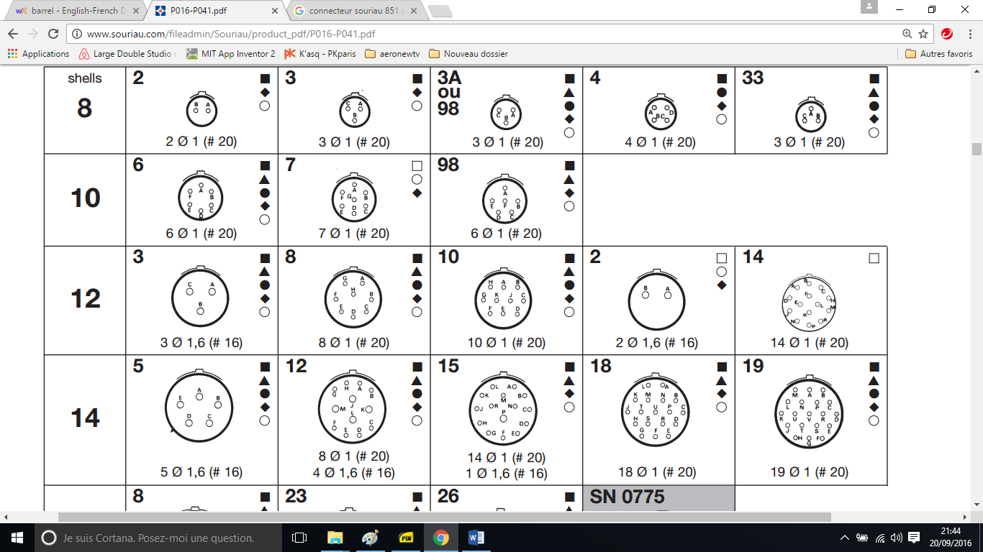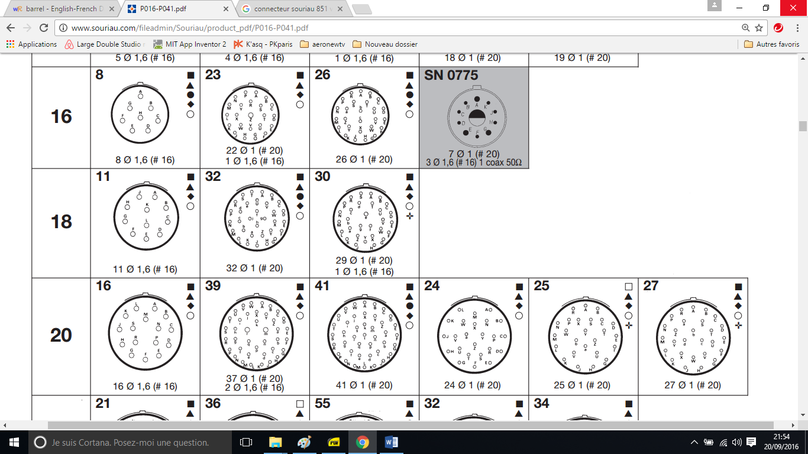

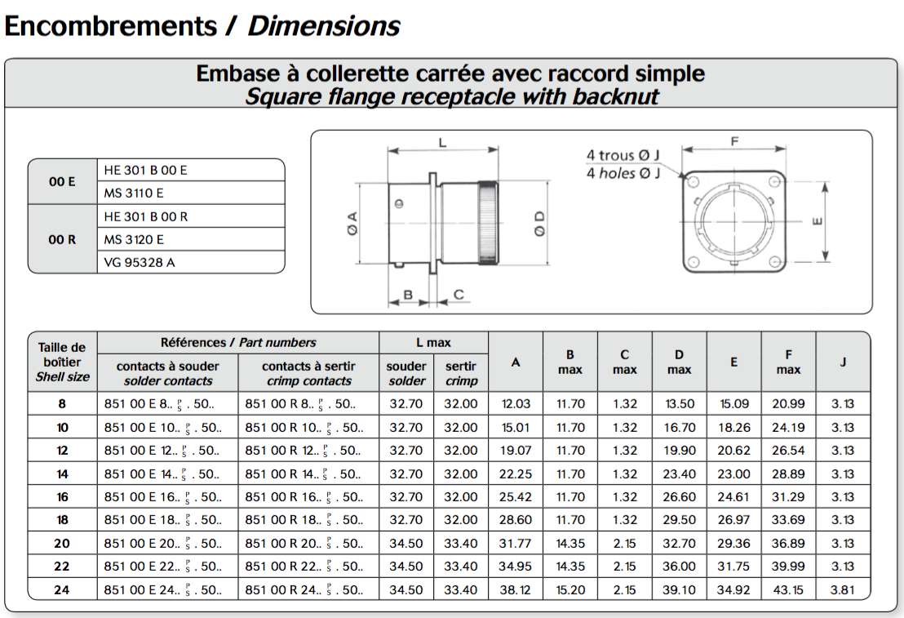

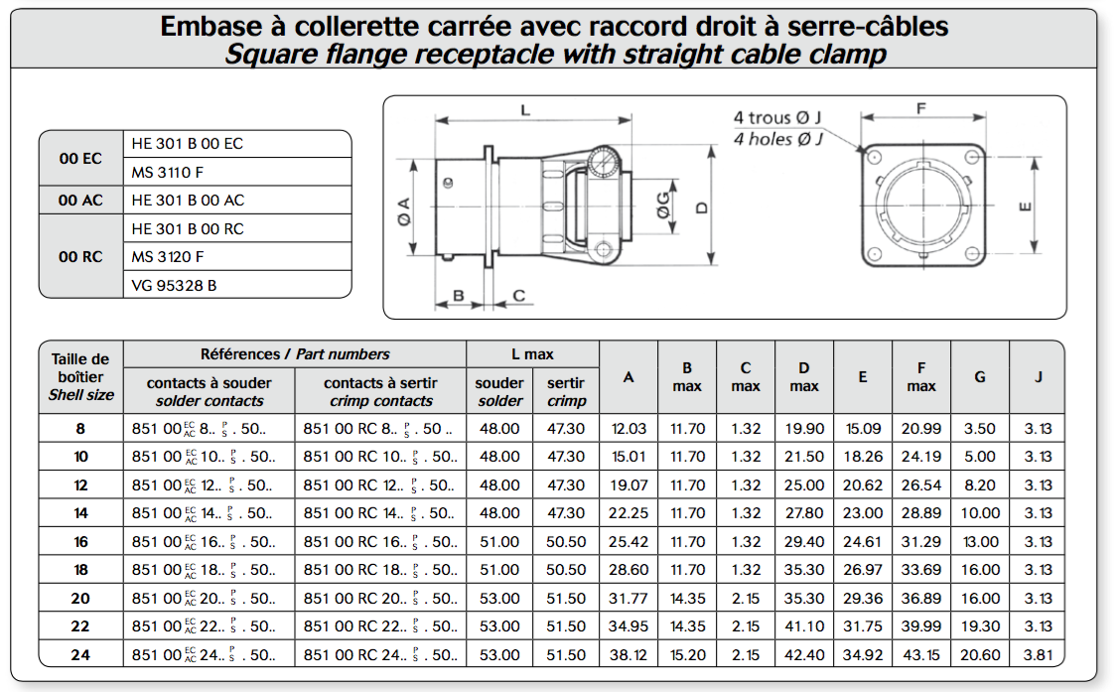

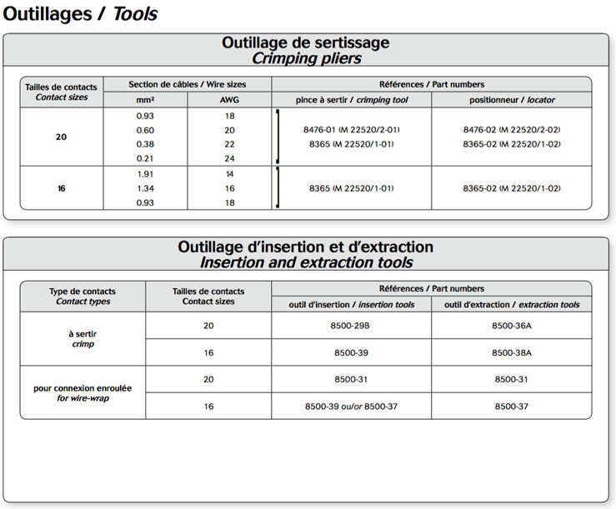

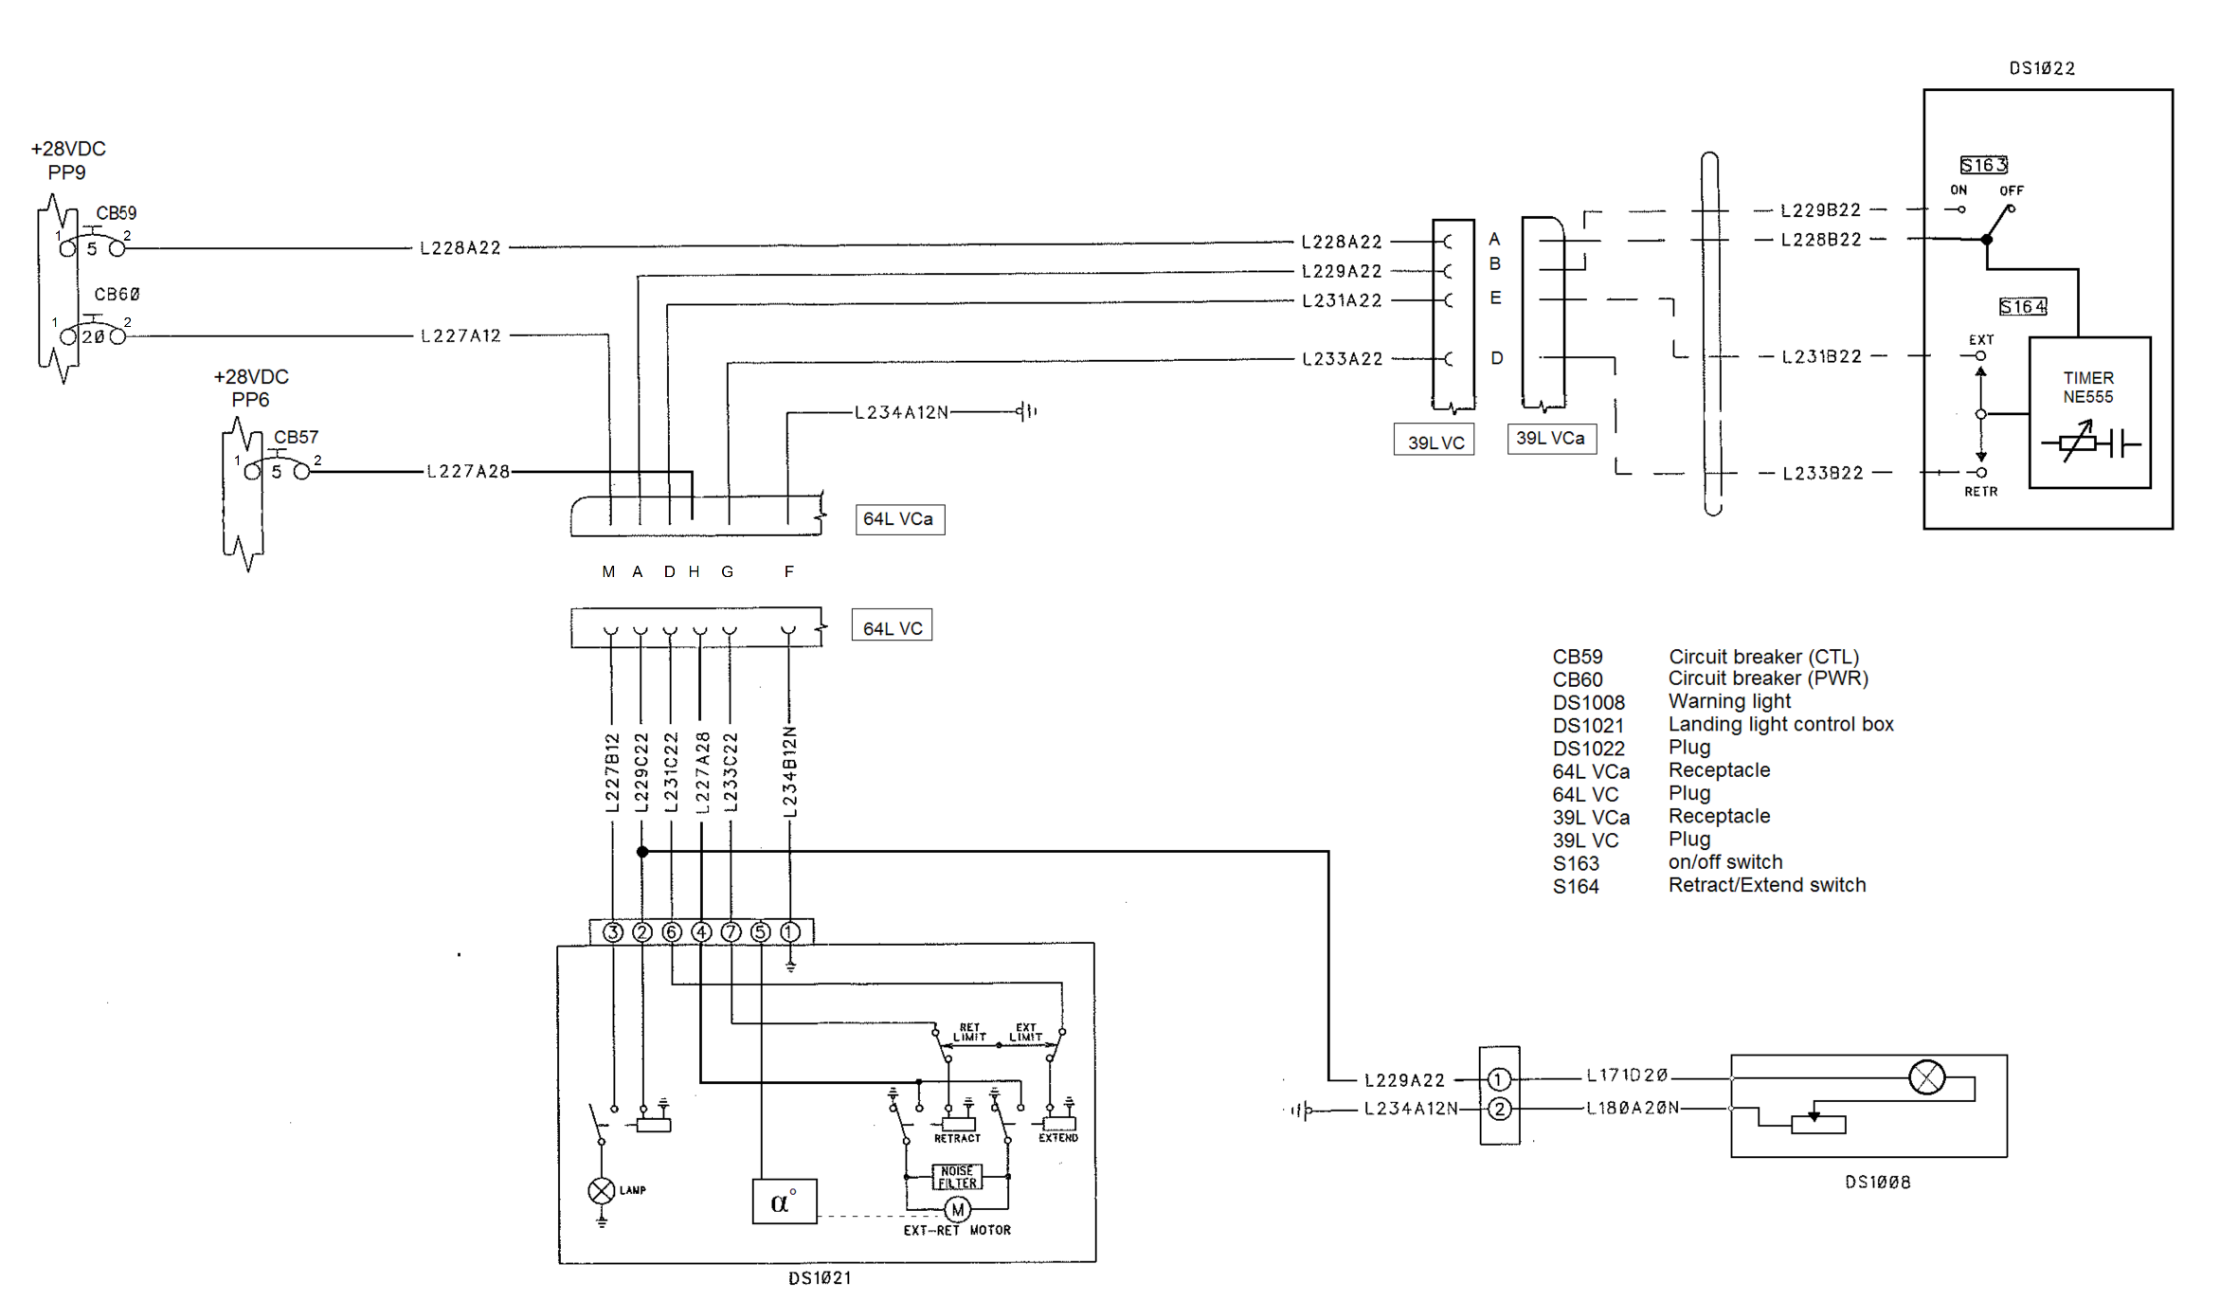

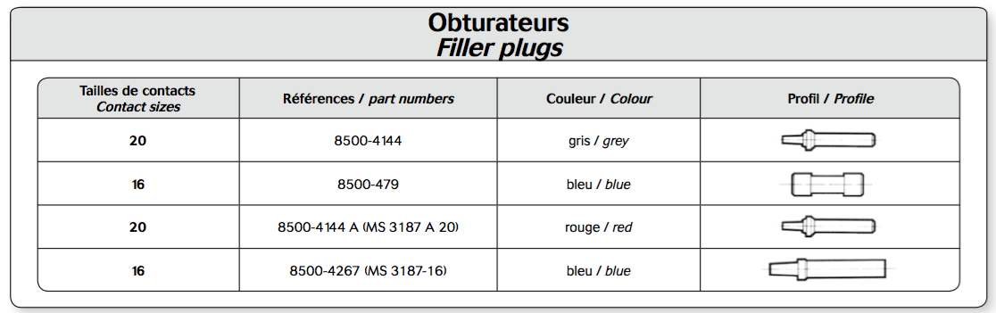

Landing Light – Electrical Schematic
EFF : B1
33-42-00

NE555 LINEAR INTEGRATED CIRCUIT SINGLE TIMER

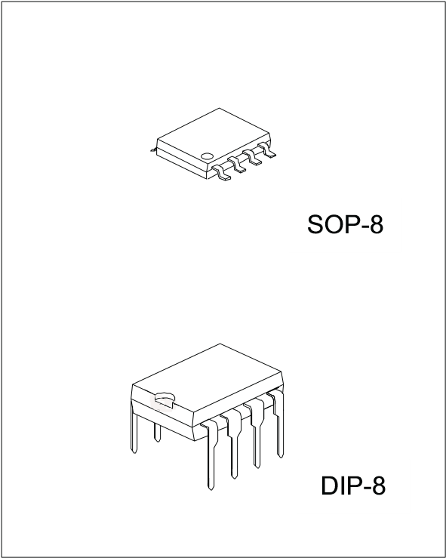
DESCRIPTION
The NE555 is a highly stable timer integrated circuit. It can be operated in Astable mode and Monostable mode. With monostable operation, the time delay is controlled by one external potentiometer and one capacitor. With a stable operation, the frequency and duty cycle are accurately controlled with two external resistors and one capacitor.
FEATURES
*High current driver capability(=200mA)
*Adjustable duty cycle *Timing from Sec to Hours
*Turn off time less than 2Sec.
APPLICATIONS
*Precision timing
*Pulse generation *Time delay generation
APPLICATION INFORMATION
MONOSTABLE OPERATION

In the monostable mode, the timer functions as a one-shot. Referring to figure10 the external capacitor is initially held discharged by a transistor inside the timer.

The duration of the output HIGH state is given by t_{c} = 1,1 R₁ x C₁.

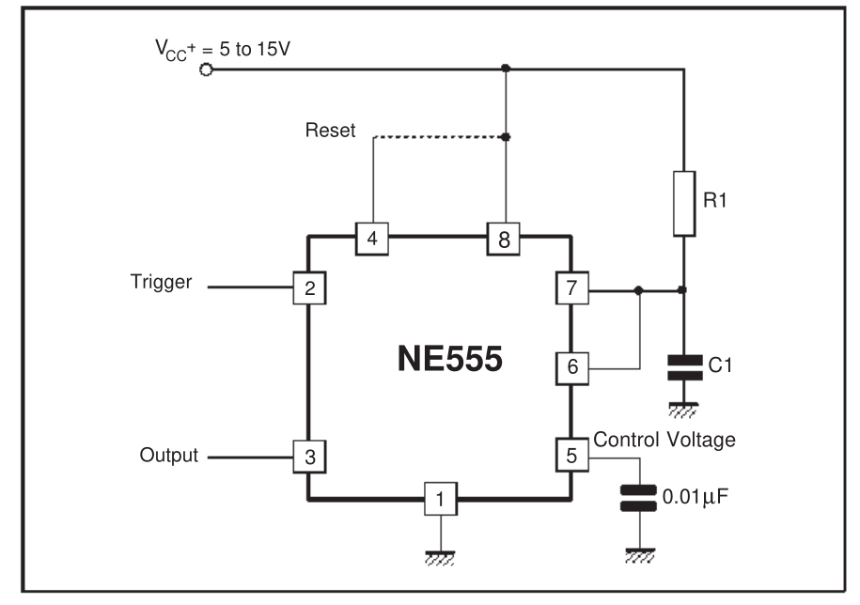

H350

TROUBLE SHOOTING MANUAL
LANDING LIGHTS – LEFT LANDING LIGHT DOES NOT OPERATE

TASK 33.42.11.821

WARNING : MAKE SURE THE TRAVEL RANGE OF THE LANDING LIGHT REMAINS CLEAR.
IF AN ADJUSTMENT IS MADE, IT IS POSSIBLE THAT THE LANDING LIGHT WILL MOVE AND INJURE PERSONNEL.

CAUTION : DO NOT TOUCH THE LAMP GLASS WITH YOURS FINGERS.
THE OILS FROM YOUR SKIN WILL QUICKLY CAUSE DETERIORATION OF THE LAMP.
IF YOU ACCIDENTALLY TOUCH THE LAMP GLASS, CLEAN IT WITH A LINT-FREE.

- Possible Causes
- Lamp
- Landing Light
- Aircraft wiring
- Landing Control Box

- Job Set-up Information

- Referenced information

REFERENCE | DESIGNATION
AMM 33.42.11.801  AMM 33.42.11.812 | Removal of the landing light  Installation of the landing light

- Fault Confirmation

- Do this test :

ACTION | RESULT
On the landing control box L1022 :  - Set the on/off switch (S163) to on  - Set the on/off switch (S163) to off | The landing light comes on.  The landing light goes off.

EFF : B1 | 33-42-00 | Page 201
EFF : B1 | 33-42-00 | Page 204
H350
TROUBLE SHOOTING MANUAL
LANDING LIGHT – FAULT ISOLATION PROCEDURE

- Fault Isolation

- If the left landing light (L1021) does not operate

ACTION | RESULT
Measure the voltage between PP9 and the ground. | - The voltage must be 28 VDC
If the voltage is incorrect, refer to job TSM 24.00.00301 (system testing).

- If the voltage between PP9 and ground is correct

ACTION | RESULT
Engage the breaker CB59 ;  Measure the voltage between pin 2 of breaker CB59 and the ground. | - The voltage must be 28 VDC

If the voltage is incorrect, replace the breaker.

- If the voltage between pin 2 of breaker CB59 and ground is correct

ACTION | RESULT
Engage the breaker CB60 ;  Measure the voltage between pin 2 of breaker CB60 and the ground. | - The voltage must be 28 VDC
If the voltage is incorrect, replace the breaker.

- If the voltage between pin 2 of breaker CB60 and ground is correct

ACTION | RESULT
Remove the lamp from the left landing light (DS1021) and measure the voltage at the lamp socket. | - The voltage must be 28 VDC
If the voltage is correct, replace the lamp.

EFF : B1 | 33-42-00 | Page 203

- If the voltage at the lamp socket is incorrect.

ACTION | RESULT
Measure the voltage between pins 3 and 1 of the landing light connector. (DS1021) | - The voltage must be 28 VDC
If the voltage at the light connector is correct, replace the landing light (L1021). (Ref. AMM TASK 33.42.11.801) and (Ref. AMM TASK 33.42.11.812).

- If the voltage at the light connector is incorrect.

ACTION | RESULT
Measure the voltage between pins 2 and 1 of the landing light connector (DS1021) | - The voltage must be 28 VDC
If the voltage at the light connector is correct, replace the landing light (L1021). (Ref. AMM TASK 33.42.11.801) and (Ref. AMM TASK 33.42.11.812).

- If the voltage at the light connector is incorrect.

ACTION | RESULT
Do a check of the aircraft wiring between the landing light connector (64L VCa) and landing light control box connector (39LVC). | - The resistor of the wire must be equal to 0Ω.
If the resistor of wire is incorrect, repair all the unserviceable wiring and connectors.

- If the resistor of wire is correct,

ACTION | RESULT
Check the switch of the light landing control box (S164).  Measure the continuity between the pin A and the in B of 39L VCa connector, the switch on position « OFF ».  Measure the continuity between the pin A and the in B of 39L VCa connector, the switch on position « ON ». | - There is no continuity.  - There is continuity.
If the test of switch is incorrect, replace the landing light control box.

Circuit de detection de la position du phare d’atterrissage
F1
F2
F3
F4
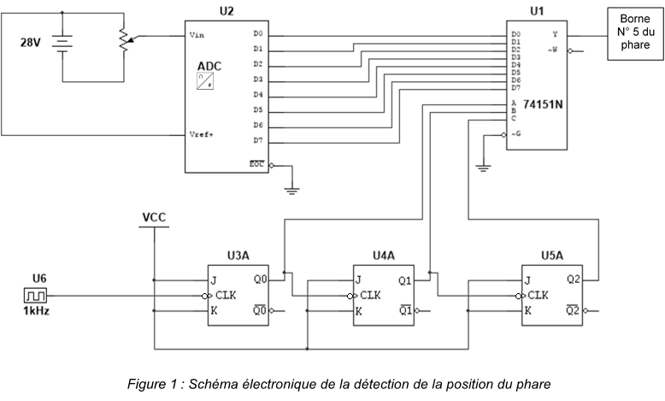

Fonction : F1
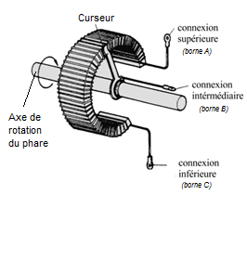La position du phare est déterminée au moyen d’un potentiomètre rotatif fixée sur l’axe de rotation du phare (figure 1). Ce potentiomètre est une résistance variable à trois bornes, dont une est reliée à un curseur se déplaçant sur une piste résistante terminée par les deux autres bornes (A et C) reliées au générateur (28VDC). Ce système permet de recueillir, sur la borne raccordée au curseur, une tension qui dépend de la position du curseur.
Figure 2 : Potentiomètre rotatif
Ce capteur traduit donc l'angle à mesurer en tension entre la borne B et la borne C. La position du curseur peut varier entre 0° et 360° au maximum. Dans l’installation du phare le capteur ne mesurera qu’un angle d’ouverture variant de 0° à 100° maximum. La tension de sortie Vin variera donc de 0V à 11V

Fonction : F2
Circuit U2 : CAN
La tension (Vin) est ensuite traduite en un nombre binaire N codé sur un octet par un Convertisseur Analogique Numérique (CAN) dont le quantum (ou résolution) est de :

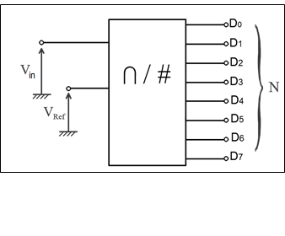
Figure 3 : CAN
Q= 28/255
Q= 0,11V.

Fonction : F3
Enfin ce nombre binaire correspondant à l’angle d’ouverture est transmis en liaison série au moyen d’un multiplexeur 8 vers 1 (74151N). Ce multiplexeur est commandé par un montage constitué de trois bascules JK et d’une horloge.

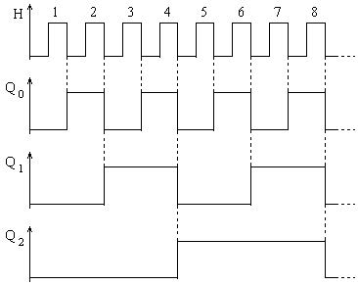
Entrées (N) :
Liaison parallèle
Sortie :
Liaison série
(Borne n°5 du phare)

Signaux de commande du multiplexeur issus des bascules JK
Commande

Fonction : F4
Figure 4

